## **Лабораторная работа № 12**

## **Тема: Постановка и решение задачи о назначении.**

**Цель:** Научиться составлять модели и решать задачи о назначении. Решение задачи о назначении (Венгерский алгоритм). Проверка решения с помощью Excel.

**Решение задачи о назначениях в Excel с использованием настройки Поиск решения**

**Задача о назначениях** яляется частным видом линейной **оптимизационной задачи**. Наиболее часто **задача о назначениях** представляется следующим образом:

Имеются **n** рабочих и **m** видов работ. Стоимость **cij** выполнения **i**-м рабочим **j**-той работы приведена в таблице, где под строкой понимается рабочий, а под столбцом - работа. Необходимо составить план работ так чтобы все работы были выполнены, каждый рабочий был занят только на одной работе, а суммарная стоимость выполнения всех работ была бы минимальной.

**Решение задачи о назначениях** очень похоже на решение **транспортной задачи**. Особеность лишь в том, что плановые переменные могут принимать только значения 0 или 1 и в каждом столбце и строке может быть только одно ненулевое значение. **Для решения задачи о назначениях в Excel** с использованием настройки **Поиск решения** следует выделить ячейки назначений и подсчитать для них суммы по столбцам и по строкам. В ячейку целевой функции следует ввести формулу вычисляющую сумму произведений стоимости работы на план назначений.

После чего следует выбрать в **Excel** пункт меню *Данные/Поиск решения*, в окне *Поиск решения* выбрать целевую ячейку, изменяемые ячейки и добавить ограничения. Как правила используются ограничения следующего вида:

1. Неотрицательность значений изменяемых ячеек;
2. Суммы значений изменяемых ячеек для каждой строки и столбца должны быть равны 1;
3. Иногда бывает необходимо задать целечисленные ограничения на изменяемые ячейки.

Далее следует нажать кнопку *Выполнить*, после чего будет получено решение **задачи о назначениях**.

Довольно часто **задача о назначениях** бывает представлена в так называемом несбалансированном виде (*количество работ не равно количеству работников*). В этом случае для приведения **задачи о назначениях** к сбалансированному виду следует добавить в таблицу одну или несколько фиктивных работ или работников.

**Задание 1.Решение задачи о назначениях.**

Имеются *n* рабочих и *m* видов работ. Стоимость *cij* выполнения *i*-м рабочим *j*-той работы приведена в таблице, где под строкой понимается рабочий, а под столбцом - работа. Необходимо составить план работ так чтобы все работы были выполнены, каждый рабочий был занят только на одной работе, а суммарная стоимость выполнения всех работ была бы минимальной.

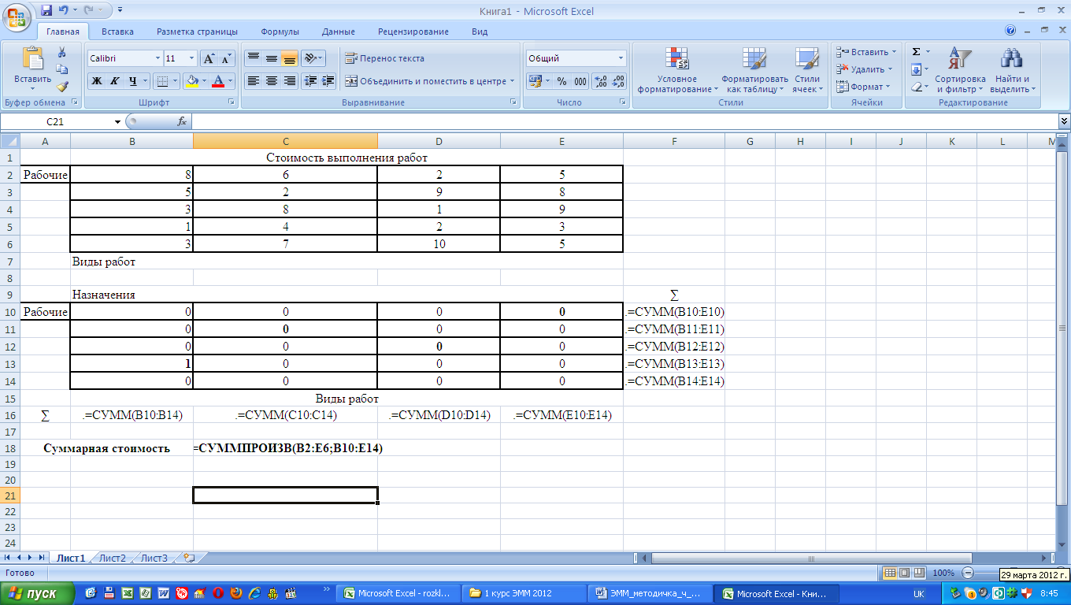

В результате должен получится следующий результат:

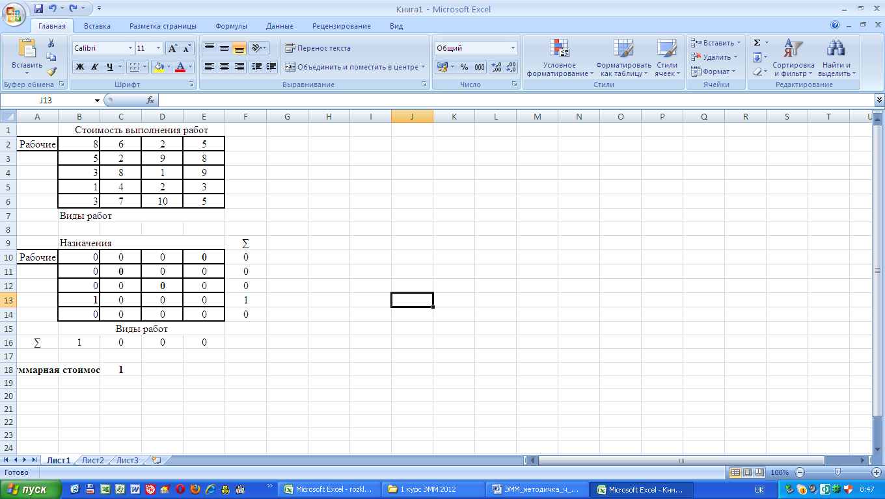

**2.Математическая модель задачи.**

Переменными *xi,j* обозначим назначение с *i-*го рабочего на *j-*ую пункт работу. *xi,j* может принимать значения 1 (назначен) и 0 (не назначен)*. сi,j* – стоимость выполнения *i*-м рабочим *j*-той работы*.* , . Так как количество рабочих превышает количество работ, то не всем рабочим будет назначена работа.



**3.Решение задачи средствами MS Excel.**

В качестве переменных *хij* будем использовать диапазон **B10:E14**. Для значения целевой функции будем использовать ячейку **С18** в которую введем формулу =СУММПРОИЗВ(B2:E6;B10:E14). Функция СУММПРОИЗВ перемножает соответствующие элементы заданных массивов и возвращает сумму произведений. Для вычисления ограничений задачи используется функция СУММ. Функция СУММ суммирует все числа в интервале ячеек.

Далее выбираем пункт меню *Данные/Поиск решения*:

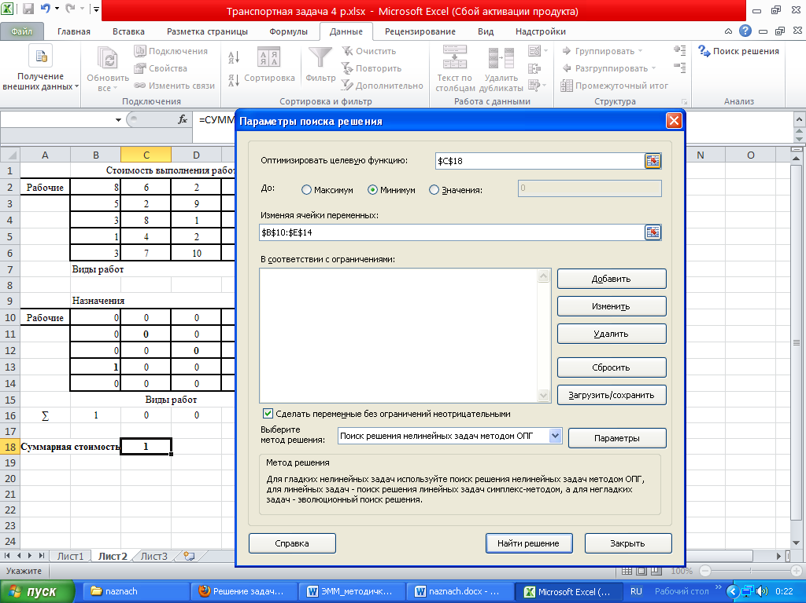

Открывается диалоговое окно *Поиск решения*. В нём указываем, что нам необходимо установить ячейку **С18** минимальному значению, изменяя ячейки **B10:E14**. Далее нажимаем кнопку *Добавить* для добавления ограничений. И добавляем следующие ограничения:

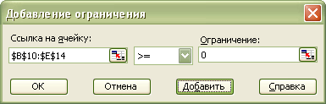

(неотрицательность)

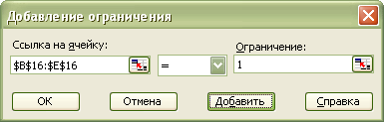

(работы)

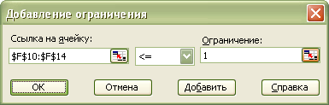

(работники)

После ввода каждого ограничения нажимаем кнопку *Добавить*. После ввода последнего ограничения нажимаем кнопку *OK*. И диалоговое окно *Поиск решения* принимает следующий вид:

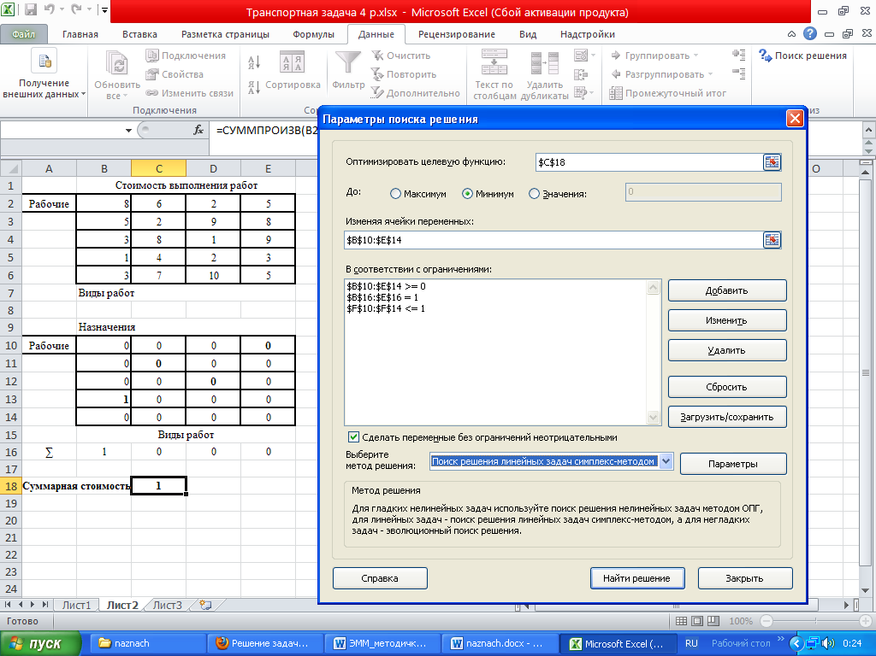

В параметрах ввести

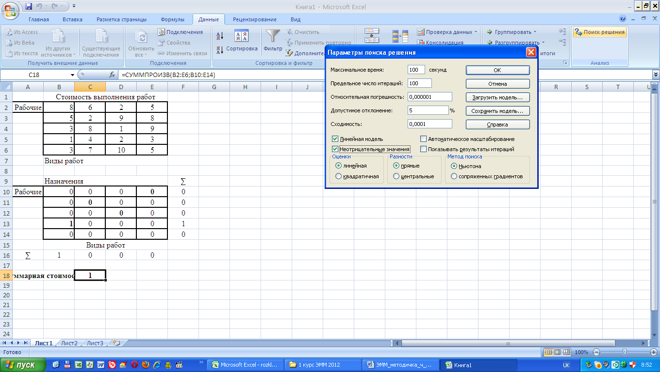

Нажимаем кнопку *Выполнить*. И перед нами открывается диалоговое окно *Результаты поиска решения*:

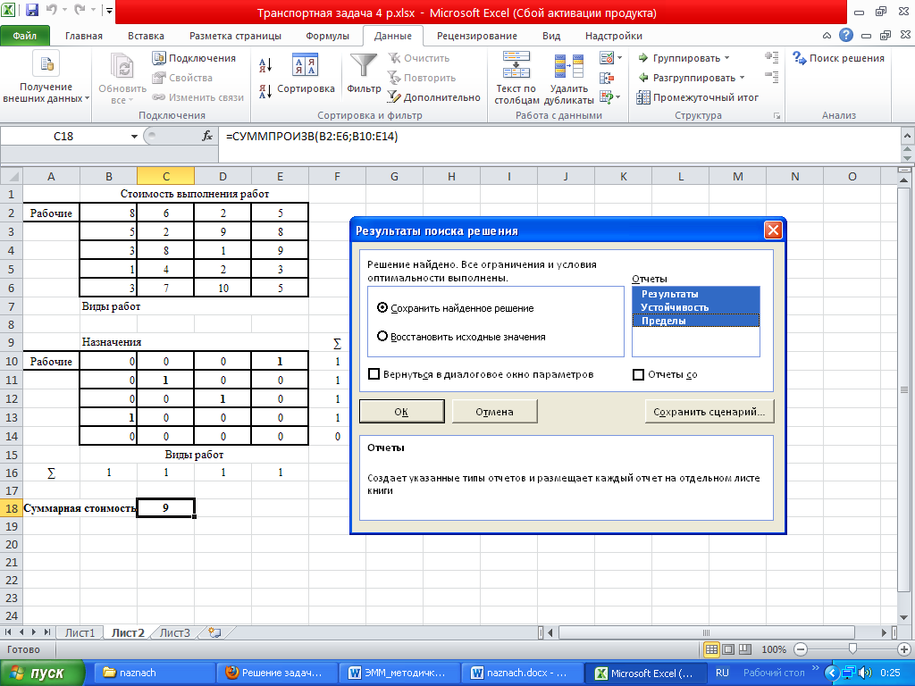

Выбираем создание отчётов всех типов. После нажатия кнопки OK в рабочей книге появляются новые листы с названиями: «Отчет по результатам 2», «Отчет по устойчивости 2», «Отчет по пределам 2». Получаем следующие результаты:

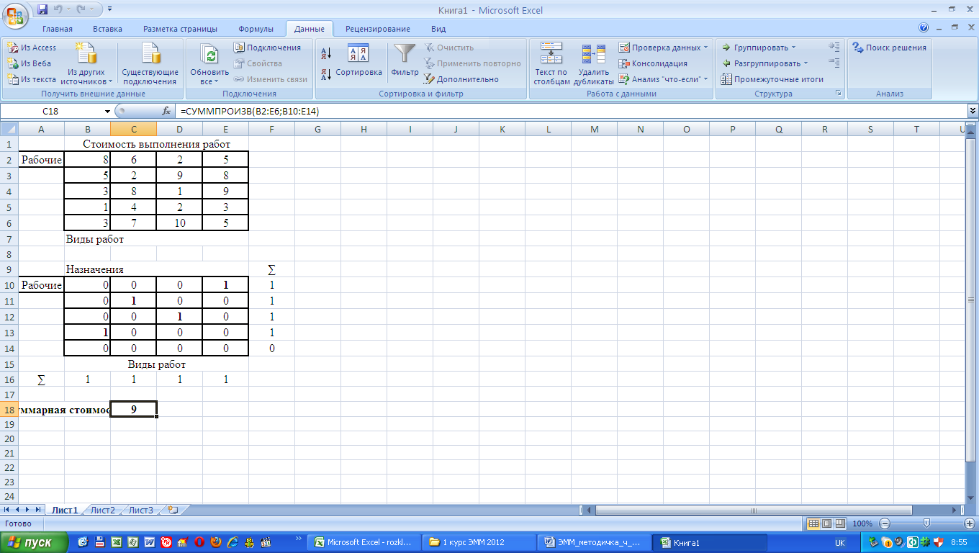

**4.Выводы по задаче.**

Была решена задача о назначениях средствами надстройки MS Excel «Поиск решения». Оптимальное решение получено, все ограничения задачи выполнены.

**Задание 2**

Выполнить решение задачи при помощи Венгерского алгоритма. Сравнить полученные результаты.

**САМОСТОЯТЕЛЬНАЯ РАБОТА**

**Задание 3**

Выполнить решение задачи о назначении вышеуказанными методами. Дать экономический анализ решению.

**Задача 2.** Фирма получила заказы на разработку пяти программных продуктов. На фирме работают пять квалифицированных программистов, которым можно поручить выполнение этих заказов. Каждый программист дал оценку времени (в днях), которое ему требуется для разработки программ. Эти оценки приведены в таблице.

|  |  |  |  |  |  |
| --- | --- | --- | --- | --- | --- |
| **Программа Программист** | **1** | **2** | **3** | **4** | **5** |
| **Волков** | 46 | 59 | 24 | 62 | 67 |
| **Лисицын** | 47 | 56 | 32 | 55 | 70 |
| **Медведев** | 44 | 52 | 19 | 61 | 60 |
| **Зайцев** | 47 | 59 | 17 | 64 | 73 |
| **Барсуков** | 43 | 65 | 20 | 60 | 75 |

Выполнение каждого из пяти заказов фирма решила поручить одному программисту. Требуется распределить работу между программистами так, чтобы суммарное время, затраченное ими на разработку всех программ, было минимальным.